### Die Künstlerin Hilma af Klint – Eine vergessene Pionierin der abstrakten Kunst

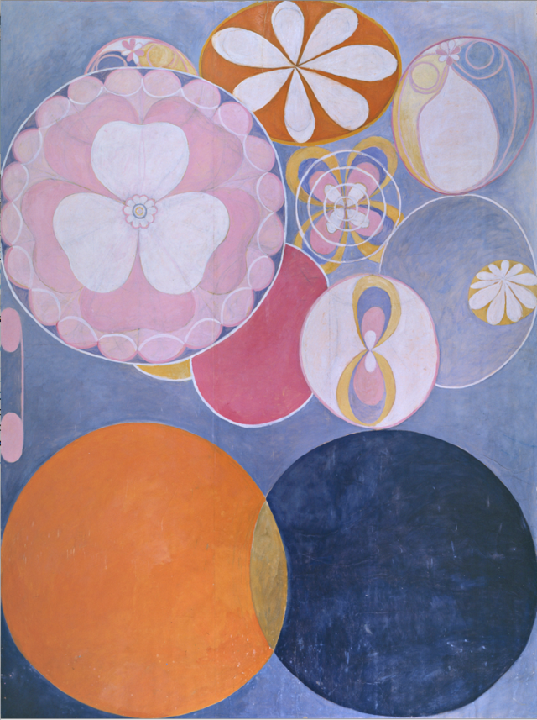

Hast du schon mal etwas von der Künstlerin Hilma af Klint gehört? Wahrscheinlich nicht, denn obwohl ihr Werk bahnbrechend war, blieb sie lange Zeit im Schatten der Kunstgeschichte. Dabei könnte sie als eine der ersten abstrakten Künstlerinnen überhaupt gelten – noch bevor Größen wie Wassily Kandinsky, Piet Mondrian oder Kazimir Malewitsch die abstrakte Kunst prägten.

Hilma af Klint, eine schwedische Malerin, entwickelte bereits Anfang des 20. Jahrhunderts eine völlig neue Bildsprache. Während ihre Zeitgenossen sich noch mit dem Impressionismus oder frühen Formen des Expressionismus beschäftigten, experimentierte sie mit abstrakten Formen, Symbolen und leuchtenden Farben. Besonders bemerkenswert ist, dass sie ihre Kunst nicht nur als ästhetisches Mittel verstand, sondern als visuelle Übersetzung spiritueller und esoterischer Konzepte – ein Ansatz, der auch bei Künstlern wie Kandinsky oder Mondrian eine Rolle spielte, aber bei ihr eine noch tiefere, fast meditative Dimension erreichte.

Ihre Werke zeichnen sich durch geometrische Muster, symmetrische Kompositionen und eine strahlende Farbgebung aus, die eine innere, spirituelle Welt zum Ausdruck bringen. Damit unterscheidet sie sich deutlich von den naturalistischen und figurativen Strömungen ihrer Zeit. Während Kandinsky mit seinen expressiven Farbflächen und Linien eine emotionale Wirkung erzielen wollte und Mondrian seine geometrischen Kompositionen nach strengen Regeln ausrichtete, folgte af Klint einer fast mystischen Eingebung: Viele ihrer Werke entstanden unter dem Einfluss von Séancen, bei denen sie sich als Medium verstand.

Hilma af Klint war ihrer Zeit weit voraus. Ihre Werke sollten nicht nur als faszinierende künstlerische Experimente betrachtet werden, sondern als Schlüsselwerke der abstrakten Kunstbewegung. Es ist an der Zeit, ihr endlich den Platz in der Kunstgeschichte zu geben, den sie verdient.

### 📝 Hast du schon einmal etwas von der Künstlerin gehört? Wenn ja, wie bist du auf sie aufmerksam geworden?

___________________________________________________________________

___________________________________________________________________

___________________________________________________________________

___________________________________________________________________

|  |
| --- |
| Einleitung In diesem Arbeitsblatt lernst du die Künstlerin und ihr Schaffen kennen. Du setzt dich mit einem ihrer bekanntesten Werke auseinander und untersuchst, warum sie über lange Zeit in Vergessenheit geriet. |

📝 Recherchiere das Werk 'Die zehn Größten' von Hilma af Klint und beschreibe es.

___________________________________________________________________

___________________________________________________________________

___________________________________________________________________

📝 Erkläre weshalb dieses Werk besonders und ungewöhnlich für seine Zeit war.

___________________________________________________________________

___________________________________________________________________

___________________________________________________________________

📌 Hier erklärt dir eine Kunstwissenschaftlerin, warum die Künstlerin lange Zeit unbekannt blieb. Lies den Text oder höre die Audio auf der nächsten Seite.

Mein Name ist Dr. Anna Müller, Kunstwissenschaftlerin mit Schwerpunkt auf der modernen und zeitgenössischen Kunstgeschichte. Heute möchte ich Ihnen erklären, warum die Künstlerin Hilma af Klint zu Lebzeiten und lange danach nicht die Anerkennung erhielt, die sie verdient hätte.

Einer der Hauptgründe für die mangelnde Bekanntheit von Hilma af Klint liegt in der vorherrschenden Kunstströmung ihrer Zeit. Als sie zu Beginn des 20. Jahrhunderts ihre Werke schuf, dominierten der Impressionismus und der Expressionismus die Kunstwelt. Diese Strömungen konzentrierten sich stark auf die Darstellung der sichtbaren Welt und die subjektive Wahrnehmung des Künstlers. Af Klints Werke hingegen waren abstrakt und stark von spirituellen und esoterischen Konzepten inspiriert. Diese Abweichung von den konventionellen Kunstkategorien machte es schwierig, ihre Arbeiten in den etablierten Kunstkontext einzuordnen und zu würdigen.

Ein weiterer struktureller Grund liegt in der Geschlechterrolle der damaligen Zeit. Die Kunstwelt war stark männlich dominiert, und es war für Frauen generell schwieriger, Anerkennung zu finden. Weibliche Künstlerinnen wurden oft nicht ernst genommen und kämpften darum, ihre Werke ausstellen und verkaufen zu können. Hilma af Klint war in dieser Hinsicht keine Ausnahme. Ihr Geschlecht trug dazu bei, dass ihre Arbeiten weniger beachtet und gewürdigt wurden.

Hinzu kommt, dass Hilma af Klint sich stark von Theosophie, Anthroposophie und spirituellen Praktiken beeinflussen ließ. Diese mystischen und spirituellen Aspekte ihrer Arbeit wurden von der etablierten Kunstwelt nicht ernst genommen und als unkonventionell abgelehnt. Ihr Ansatz, Kunst als visuelle Übersetzung spiritueller Konzepte zu sehen, wurde in einer Zeit, in der rationale und wissenschaftliche Ansätze dominierten, nicht geschätzt.

Ein weiterer individueller Grund für die späte Anerkennung af Klints liegt in ihrer eigenen Entscheidung, ihre Werke zu Lebzeiten nicht auszustellen. Sie verfügte testamentarisch, dass ihre abstrakten Werke frühestens 20 Jahre nach ihrem Tod öffentlich gezeigt werden durften. Diese Selbstbeschränkung führte dazu, dass ihre Arbeiten lange Zeit unentdeckt blieben und erst spät in die Kunstgeschichte eingingen.

Auch der Einfluss von Rudolf Steiner, dem Begründer der Anthroposophie, spielte eine Rolle. Hilma af Klint suchte in Steiner einen Mentor und Deuter ihrer Arbeiten, doch er zeigte wenig Interesse an ihrer Kunst und äußerte sich kritisch über die Art ihrer Inspirationen. Diese Zurückweisung könnte sie zusätzlich entmutigt haben, ihre Werke der Öffentlichkeit zu präsentieren.

Schließlich fehlte Hilma af Klint während ihrer Schaffenszeit ein unterstützendes Netzwerk von Gleichgesinnten und Förderern. Viele ihrer Werke blieben in der Obhut ihres Neffen und wurden erst Anfang der 1980er-Jahre für wenige Kunsthistoriker und Theologen zugänglich gemacht. Erst durch die Bemühungen des schwedischen Kunsthistorikers Åke Fant und die Ausstellung in Los Angeles, Chicago und Den Haag begann die internationale Kunstwelt, Hilma af Klint als bedeutende Pionierin der abstrakten Kunst zu erkennen und zu schätzen.

Ich hoffe, ich konnte Ihnen ein besseres Verständnis dafür vermitteln, warum Hilma af Klint trotz ihres bahnbrechenden Werks lange Zeit im Schatten der Kunstgeschichte blieb. Vielen Dank für Ihre Aufmerksamkeit.

Mit freundlichen Grüßen,
Dr. Anna Müller

🔊 Hier findest du die Audio der Kunstwissenschaftlerin.

|  |  |
| --- | --- |
|  | Audio Content  To listen to audio content just scan the QR code and listen to it on the digital worksheet.  https://to-teach.ai/worksheet/wgfcxTcQNpLcnKJdLndz |

### ✏ Notizen

___________________________________________________________________

___________________________________________________________________

___________________________________________________________________

___________________________________________________________________

📝 Nenne und erläutere strukturelle Gründe, die dazu beigetragen haben, dass die Künstlerin über lange Zeit hinweg kaum bekannt war.

___________________________________________________________________

___________________________________________________________________

___________________________________________________________________

### 📝 Stelle dir vor, Künstlerinnen hätten über die Jahrhunderte hinweg die gleiche Anerkennung, Förderung und Sichtbarkeit erhalten wie ihre männlichen Kollegen. Wie könnte sich das auf bekannte Kunstströmungen, berühmte Werke oder unser heutiges Verständnis von Kunst ausgewirkt haben? Notiere deine Gedanken.

___________________________________________________________________

___________________________________________________________________

___________________________________________________________________

___________________________________________________________________

### 📝 Denkst du, dass es heute anders wäre? Begründe deine Antwort.

___________________________________________________________________

___________________________________________________________________

___________________________________________________________________

___________________________________________________________________